**NABÍDKA NA SLUŽBY**

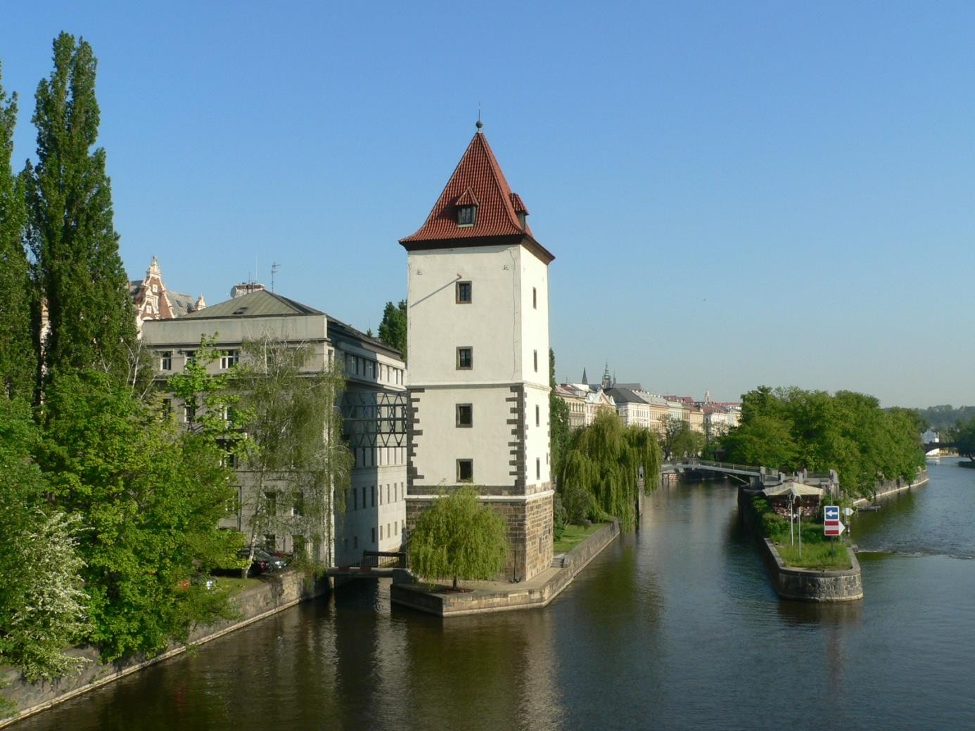

**Zpracování žádosti a projektové dokumentace pro oblast podpory 1.4 OPŽP 2014-2020- Digitální povodňový pro ORP Český Krumlov,město Vyšší Brod a obec Zlatá Koruna, rozšíření varovného informačního systému pro město Český Krumlov**



## Vodohospodářský rozvoj a výstavba a.s.

**duben 2018**

### VODOHOSPODÁŘSKÝ ROZVOJ A VÝSTAVBA

**akciová společnost**

**150 56 Praha 5 - Smíchov, Nábřežní 4**



**tel: 257 110 111 fax: 257 319 394**

**e-mail:** [**vrv@vrv.cz**](mailto:vrv@vrv.cz)

Registrace v obchodním rejstříku vedeném Městským soudem v Praze, oddíl B, složka 1930 IČ: 47 11 69 01

DIČ: CZ 47 11 69 01

Plátce DPH: ANO

Bankovní spojení: Komerční banka a.s., Praha 5

Číslo účtu: 19-1583390227/0100

Zástupce statutárního orgánu: Ing. Šárka Balšánková, místopředseda představenstva

Ing. Jiří Frýba, člen představenstva

# NABÍDKA NA SLUŽBY

**Zpracování žádosti a projektové dokumentace pro oblast podpory 1.4 OPŽP 2014-2020- Digitální povodňový pro ORP Český Krumlov, město Vyšší Brod a obec Zlatá Koruna, rozšíření varovného informačního systému pro město Český Krumlov**

Kontaktní osoba: **Ing. Jana Řeháková**

Vodohospodářský rozvoj a výstavba, a. s. | **divize OII**

Nábřežní 4, 150 56 Praha 5

tel.: (+420) 257 110 223 |(+420) 605 420 543 |fax: (+420) 257 319 398

[rehakovaj@vrv.cz](mailto:rehakovaj@vrv.cz) | [www.vrv.cz](http://www.vrv.cz/)



Smluvní zástupce: **Ing. Jan Cihlář** | ředitel divize

Vodohospodářský rozvoj a výstavba, a. s. | **divize OII**

Nábřežní 4, 150 56 Praha 5

tel.: (+420) 257 110 296 |(+420) 605 261 136 |fax: (+420) 257 319 398

[cihlar@vrv.cz](mailto:cihlar@vrv.cz) | [www.vrv.cz](http://www.vrv.cz/)



V Praze, dne 18.4. 2018.

# Předmět nabídky

Předmětem nabídky je provedení díla:

### Zpracování žádosti a projektové dokumentace pro oblast podpory 1.4 OPŽP 2014-2020- Digitální povodňový pro ORP Český Krumlov, město Vyšší Brod a obec Zlatá Koruna, rozšíření varovného informačního systému pro město Český Krumlov

Dílo zahrnuje tyto činnosti:

### Zpracování projektové dokumentace

* 1. Projekt na zpracování digitálního povodňového plánu obce (dPP) bude zpracován v souladu se vzorovým projektem MŽP a rozsah dPP se bude řídit odvětvovou normou
     + TNV – 7502931 – povodňové plány a bude v souladu s metodikou MŽP pro tvorbu digitálních povodňových plánů.

Projekt bude obsahovat tyto části:

* + - * Popis řešeného území, sběr dat, zdroje dat, aktuálnost stávajícího povodňového plánu
      * Popis a rozsah digitalizace povodňového plánu ORP, obcí
      * Položkový rozpočet dPP
  1. Doplnění lokálního výstražného systému pro obce ORP:

Hladinoměry, srážkoměry (LVS):

* Na základě terénního šetření vytipování vhodných lokalit pro umístění hladinoměrů a srážkoměrů pro zajištění včasného varování
* Zakreslení instalovaných zařízení do katastrální mapy včetně výpisu vlastníků pozemků.
* Fotodokumentace

•

* 1. Rozšíření varovného informačního systému pro město:

Varovný informační systém (VIS):

* Stanovení koncepce systému na základě místních podmínek a požadavků města.
* Stanovení podmínek dosahu v.f. signálu ve městě a místních částech města - stanovení řešení vedoucímu k dostatečnému pokrytí.
* Provedení místního šetření s cílem stanovit konkrétní umístění bezdrátových hlásičů a převaděčů.. Stanovení celkových počtů v členění dle místních částí.
  1. Položkový rozpočet
  2. Časový harmonogram

1. **Podání žádosti** pro Operační program životního prostředí pro oblast podpory 1.4.
2. Zajištění všech dokumentů, nutných pro podání žádosti:
   * doklad, ze kterého je patrná právní subjektivita žadatele
   * doklad, kterým je určena osoba pověřená jednáním se SFŽP ČR
   * prohlášení žadatele, zda je či není plátcem DPH
   * stanovisko správce toku
   * stanovisko ČHMÚ
   * čestná prohlášení
   * souhlasy vlastníků pozemků nebo objektů, na nichž bude umístěno měřící zařízení
   * ekonomické doklady
3. Vyplnění žádosti do MS2014+.

# Nabídková cena

|  |  |  |  |
| --- | --- | --- | --- |
|  | Cena bez DPH (Kč) | DPH 21 %(Kč) | Cena s DPH (Kč) |
| A 1a. Zpracování projektové dokumentace –dPP ORP, LVS | 15 000 | 3 150 | 18 150 |
| A 1b Zpracování projektové  dokumentace dpp, LVS pro město Vyšší Brod | 5 000 | 1 050 | 6 050 |
| A 1c Zpracování projektové  dokumentace dpp, LVS pro obec Zlatá Koruna | 5 000 | 1 050 | 6 050 |
| A 3. Zpracování projektové dokumentace –VIS | 20 000 | 4 200 | 24 200 |
| B. Zpracování žádosti do OPŽP | 15 000 | 3 150 | 18 150 |
| **Cena celkem** | **60 000** | **12 600** | **72 600** |

1. **Termíny plnění**
   1. Zpracování projektové dokumentace – do 15. 6. 2018
   2. Zpracování a podání žádosti do OPŽP do 2.7.2018

### Na rok 2018 jsou vypsané 2 výzvy: 97. výzva :05-06/2018

**102. výzva : 10-11/2018**

Dotace na digitální povodňový plán a lokální výstražný systém (hladinoměry, srážkoměry) je

### 85 %.

Dotace na varovný informační system (bezdrátový rozhlas, sirény) je **70 %**

Dotace 85 % se vztahuje na projekt, žádost i následnou administraci

.

Realizační náklady na dPP obce (města) jsou okolo **120-150 tis**, na dPP ORP okolo **300 tis**.

# Referenční zakázky

|  |  |  |  |
| --- | --- | --- | --- |
| **Zpracování žádosti a projektové dokumentace pro oblast podpory 1.4 OPŽP - schválené** | | | |
| Název zakázky | Objednatel | Rozsah | Termín realizace |
| Písek (dPP města a ORP + LVS) | Město Písek | Projektová dokumentace dPP včetně projednání + IS  MS2014+ | 2016 |
| Český Brod (dPP města a ORP +  LVS+VIS) | Město Český Brod | Projektová dokumentace dPP včetně projednání + IS MS2014 | 2016 |
| Nymburk (dPP města a ORP + LVS+VIS) | Město Nymburk | Projektová dokumentace dPP včetně projednání + IS MS2014 | 2016 |
| Lovosice (dPP města a ORP + LVS+VIS) | Město Lovosice | Projektová dokumentace dPP včetně projednání + IS MS2014 | 2016 |
| Plav (dPP obce + LVS+VIS) | Obec Plav | Projektová dokumentace dPP včetně projednání + IS MS2014 | 2016 |
| Roudné (dPP obce + LVS) | Obec Roudné | Projektová dokumentace dPP včetně projednání + IS MS2014 | 2016 |